Tocht rondom het kanaal
  - Kruispeiling
- 125.73 – 403.85
- 127.22 – 402.15
- 127.81 – 404.35
- 126.85 – 402.05
Paal 08285066 richting route 8.

  - Strippenkaart frikandel

  - Klokkenroute
Voorbeeld

Je krijgt de tijd 14:05. Je zet (tekent) de tijd op een klok waarbij de kleine wijzer het noorden is en de grote de richting is die je op moet gaan. Als het dus 14:05 is moet je richting 330 graden schieten.

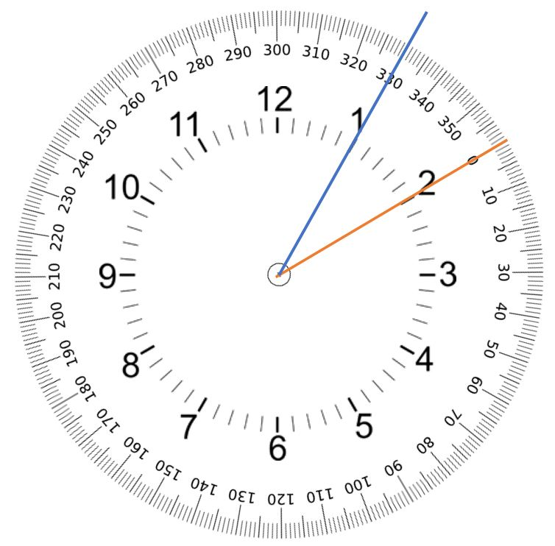

- 02:05
- 14:05
- 16:16
- 18:15
- 19:21
- 21:17
- 09:31
- 22:36
- 13:11
- 15:22
- 17:33
- 01:11
- 17:42
- 17:52
- 19:33
- 11:45
- 03:11
- 03:22
- 18:22

Ga rechtdoor tot je de leiding tegenkomt voor de fietsbrug.

